Информация о республиканском семинаре - практикуме по теме «Современный урок в аспекте реализации задач ФГОС НОО»

В рамках сотрудничества с БУ ДПО «КРИПКРО», в целях совершенствования системы начального общего образования, повышения квалификации педагогов НОО РК 27 ноября 2014 года проведен республиканский практический семинар для педагогов начального общего образования РК по теме «Современный урок в аспекте реализации задач ФГОС НОО».
Открытые уроки показали: Санджиева Л.Э. – урок математики в 1 «в» классе по теме «Прибавить и вычесть 3. Решение задач»; Ольдаева Г.Б. – урок калмыцкого языка и развития речи в 1 «г» классе по теме «Мана гер»; Далаева Л.Б. – урок русского языка во 2 «б» классе по теме «Твердые и мягкие согласные буквы и звуки»; Хотяева Э.А. – урок математики в 3 «б» классе по теме «Умножение и деление числа 4».
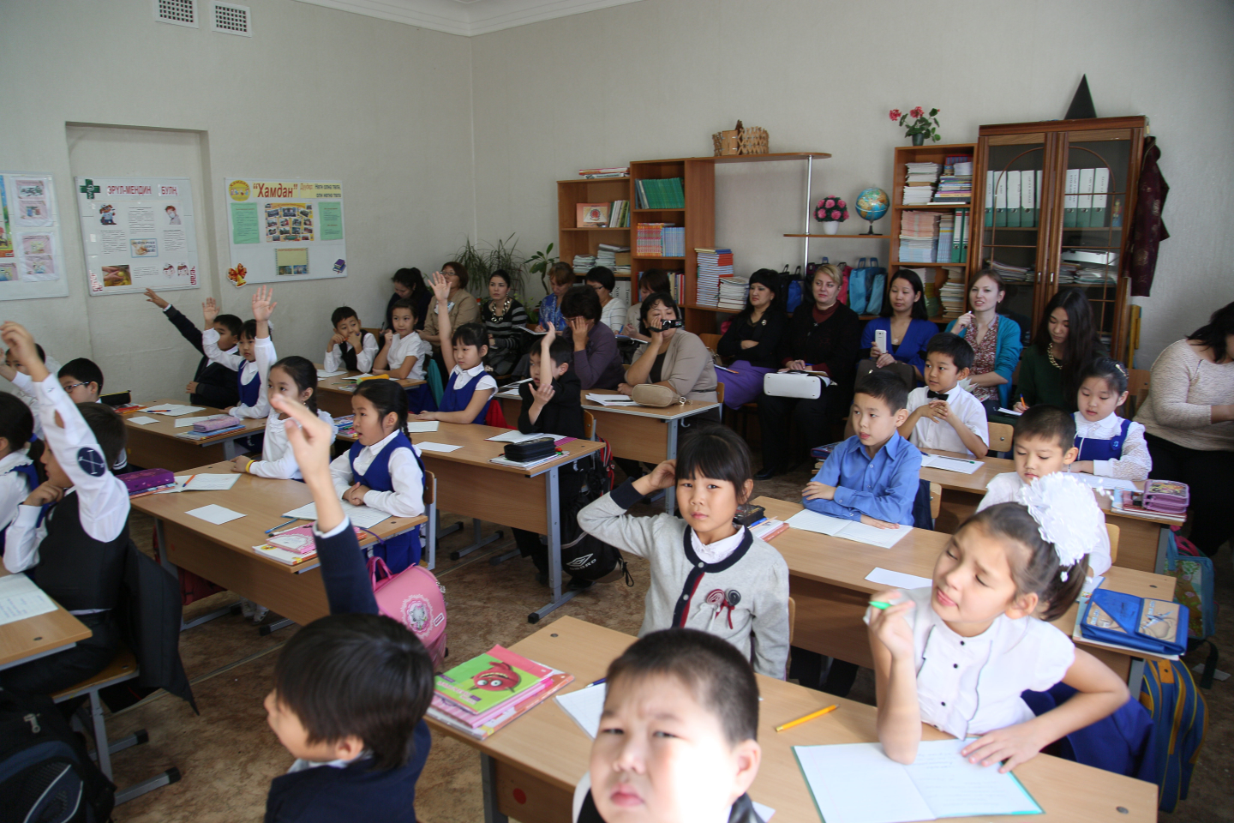
Продемонстрировали работу по внеурочной деятельности: Мангутова Б.И. на занятии «Хочу все знать» познакомила учащихся 3 «а» класса с историей калмыцкого костюма; Доржиева Т.В. на факультативе «Веселая математика» с детьми 2 «г» класса провела интеллектуальный марафон «Смекай, считай, угадывай!»; Очирова Э.В. на факультативе «Тайны русского языка» во 2 «в» классе провела внеурочное занятие «В гости к Кевину».
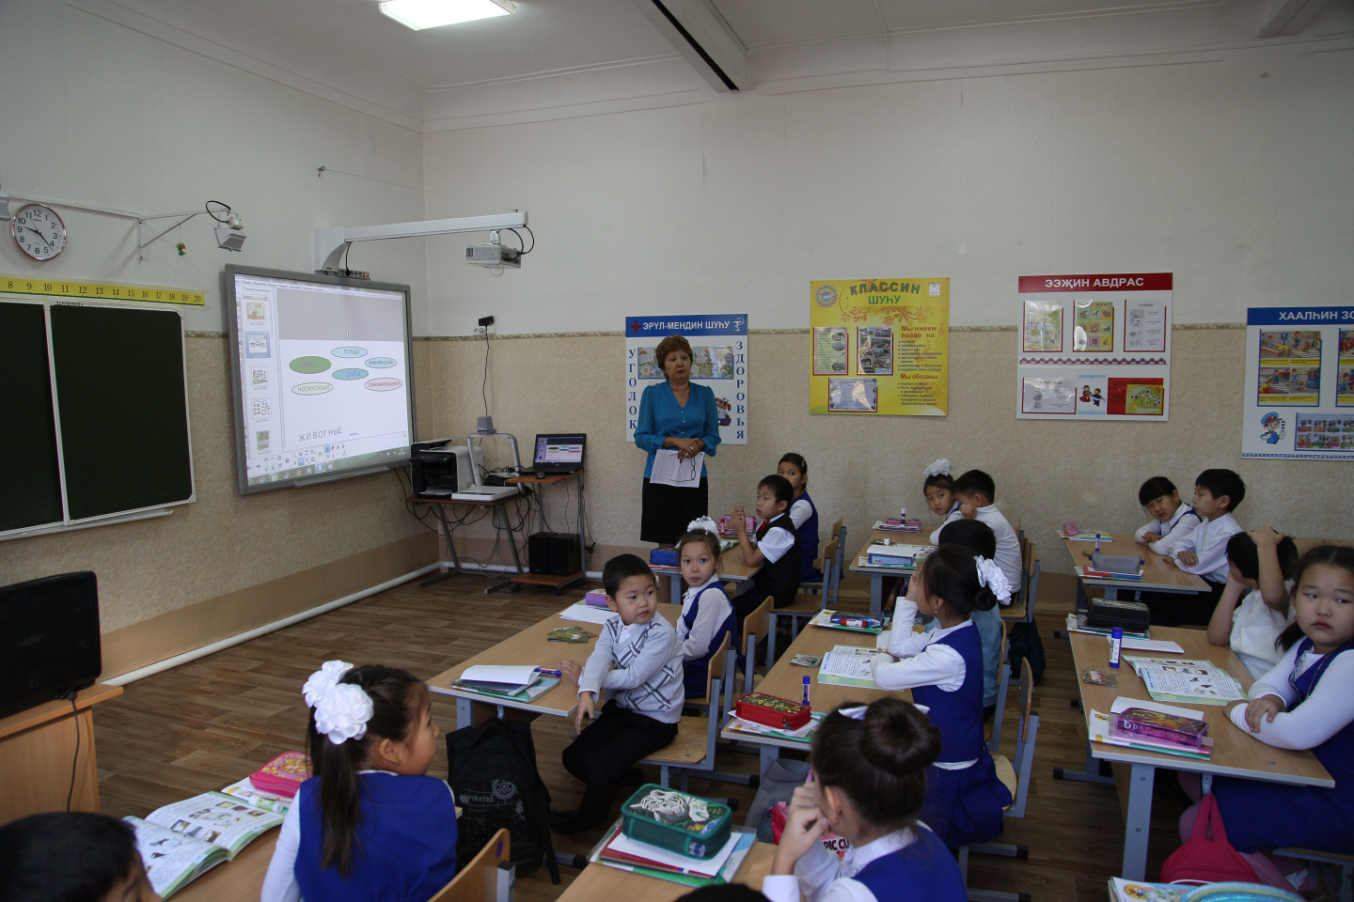
Подводя итоги семинара, Очирова Э.В., зам. директора по УВР рассказала о развитии Калмыцкой национальной гимназии как центра воспитания личности с высоким уровнем национального самосознания, ориентированного на общечеловеческие ценности. Затем была представлена театральная постановка, посвященная Дню матери «Экин туск частр». Заведующий кафедрой начального общего образования БУ ДПО «КРИПКРО» Мондрунова А.А., методист Управления образования Администрации г. Элисты Убушаева Е.И. поблагодарили детей, педагогов НОО и администрацию гимназии за сохранение национальной системы образования, профессионализм, творческий подход, гостеприимство и высокий уровень организации проведения семинара. Участники семинара отметили, что уроки и внеурочные занятия педагогов были даны на высоком профессиональном уровне в соответствии с требованиями ФГОС НОО. Был отмечен темп уроков и благоприятный психологический климат.

